Меню на 08 сентября 2022г.
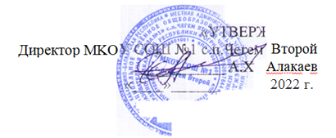
день: 5 четверг
возрастная категория: 7-11 лет
сезон : осеннее- зимнее
№ рец.
 | наименование блюда | масса порции | белки | жиры | углеводы | энергетическая ценность, ккал | стоим.
Завтрак
54-2м-2020 | Гуляш из говядины | 80 | 13,50 | 13,50 | 3,10 | 188,90 | 81,70
54-12г-2020 | Каша пшенная рассыпчатая | 150 | 6,30 | 7,10 | 35,50 | 231,60 | 6,50
54-2гн-2020 | Чай с сахаром | 200 | 0,20 | 0,00 | 6,50 | 26,80 | 2,12
Пром. | Хлеб пшеничный | 30 | 2,37 | 0,30 | 14,49 | 70,50 | 1,29
Пром. | Хлеб ржаной | 20 | 1,30 | 0,20 | 6,70 | 34,20 | 0,69
Пром. | Конфеты мармелад фруктовый | 30 | 2,55 | 3,39 | 20,91 | 124,35 | 7,50
 | Итого: | 510 | 26,22 | 24,49 | 87,20 | 676,35 | 99,80

